ALTERNATIVA LIBRE PARA LA RECOLECCIÓN DE DATOS DE CAMPO PROPUESTA PARA EL GRUPO DE INVESTIGACIÓN GEOMATICA

El presente trabajo de investigación es elaborado por Daniel Carvajal Patiño y dirigido por Gustavo Diaz en el marco del 8° Diplomado DUNTI.

RESUMEN
Se planea encontrar, determinar y configurar una alternativa software para arcGIS, un software de recolección de datos utilizado actualmente para el grupo de investigación Geomatica. Dado que se trata de un grupo de investigación, el cual presenta una alta tasa de elaboracion de proyectos que requieren de trabajo de campo, necesita una metodología eficiente para la recolección de datos que posteriormente serán usados en la elaboracion de dichos proyectos. Para Geomatica ‘arcGIS’ es una herramienta que presenta características poco favorables y desean cambiar dicho software por uno que les sea mas favorable.

PALABRAS CLAVE
Recolector de Datos, Software Libre, Datos.

ABSTRACT
Se planea encontrar, determinar y configurar una alternativa software para arcGIS, un software de recolección de datos utilizado actualmente para el grupo de investigación Geomatica. Dado que se trata de un grupo de investigación, el cual presenta una alta tasa de elaboracion de proyectos que requieren de trabajo de campo, necesita una metodología eficiente para la recolección de datos que posteriormente serán usados en la elaboracion de dichos proyectos. Para Geomatica ‘arcGIS’ es una herramienta que presenta características poco favorables y desean cambiar dicho software por uno que les sea mas favorable.

PALABRAS CLAVE
Recolector de Datos, Software Libre, Datos.

INTRODUCCIÓN
Para cualquier grupo de investigación la recolección datos es un proceso muy importante¹, ya que el análisis, uso o tratamiento de estos datos permitirá comprobar el objetivo de dicha investigación. Por ende deben tener una metodología o herramientas que permitan la captura de datos de una manera eficiente. Cabe resaltar que no todas las investigaciones requieren de una misma manera para recolectar los datos, las investigaciones sobre el espacio y las investigaciones en microbiologia exigen métodos y herramientas distintas de recolección. En lo que a este trabajo compete y dado que Geomatica es un grupo orientado a hacer proyectos con “Trabajo de campo”², se hablará e investigará sobre herramientas software para la recolección de datos en campo. Respecto a metodologías³ no se indagará mucho dado que para este tipo de proyecto se debe salir a campo a hacer la recolección, ya sea recolectando en hojas de papel, llenando formularios o recolectando con dispositivos portátiles. Tambien actualmente Geomatica utiliza un software instalado en dispositivos portátiles para realizar las recolecciones. Lo que requiere es encontrar una alternativa que les presente mas autonomía y control. arcGIS no es una herramienta libre lo que representa un control muy básico sobre la herramienta y sus componentes, los cuales geomatica quisiera adaptar aun mas a sus necesidades, tambien el echo de que el uso de arcGIS requiere de un costo, el cual Geomatica preferiria usar en desarrolladores que mejoren la herramienta libre que se planea buscar.

OBJETIVOS

OBJETIVO GENERAL:
- Solventar la necesidad de una metodología estándar para la recolección de datos en las salidas de campo del grupo de investigación Geomatica.

OBJETIVO ESPECIFICO:
- Realizar un estudio de requerimientos para la problemática presente en Geomatica respecto a la recolección de datos.
- Consultar las distintas herramientas existentes en el mercado para la recolección de datos a gran escala y que cumplan con los requerimientos definidos.
- Seleccionar una de las distintas herramientas consultadas teniendo en cuenta las ventajas y desventajas presentada por cada una de ellas.
- Instalar la herramienta seleccionada en el servidor del grupo de investigación Geomatica.

DESARROLLO
A Continuación se mostrará el proceso que se llevo acabo para completar los objetivos.

MARCO TEÓRICO
Como se ha mencionado anteriormente los datos son una parte importante en cualquier tipo de proyecto o investigación, y cada tipo de investigación tiene sus propios métodos y herramientas para esta tarea. Para los proyecto que requieren trabajo de campo, es decir, proyecto o investigaciones que requieren de “acciones encaminadas a obtener en forma directa datos de las fuentes primarias de información, es decir, de las personas y en el lugar y tiempo en que se suscita el conjunto de hechos o acontecimientos de interés para la investigación”^{1,}, es necesario tener herramientas que faciliten el trabajo para el recolector pues en ciertas ocaciones debe recorrer grandes cantidades de terreno y cargar con un montón de papel, como se solía hacer, es muy engorroso. Por fortuna y gracias a los avances de la tecnologia, esta recolecta se peude realizar sobre los dispositivos mobiles utilizando software especializado.

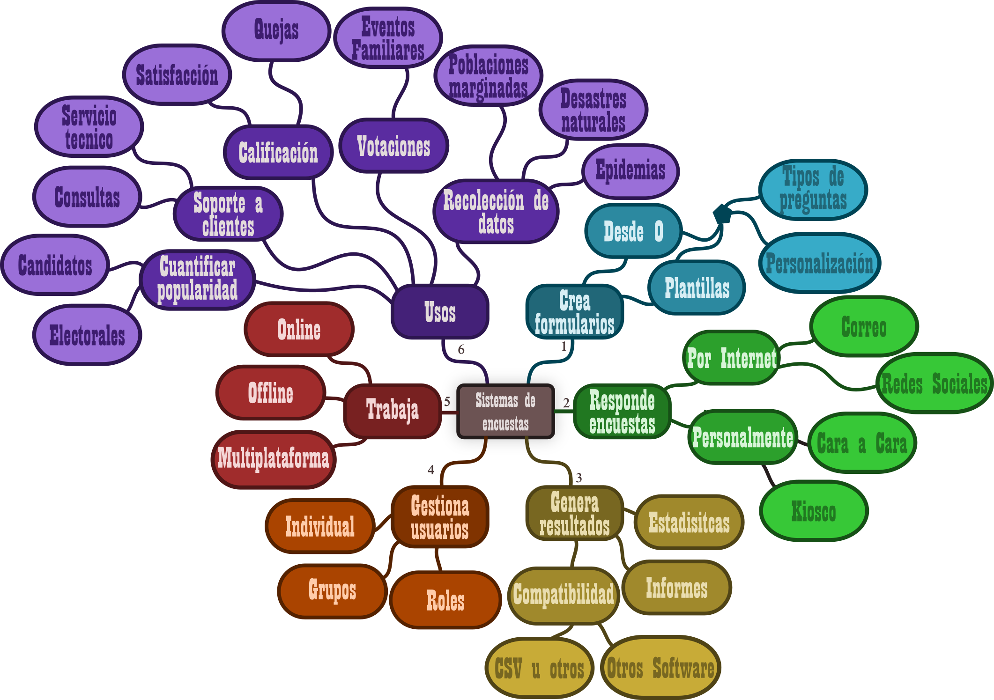
Existe una gran variedad de software especializado en la recolecta de datos, y como todos los software, unos mas específicos que otros, unos con mas o distintas funcionalidades que otros, unos mas conocidos que otros. En general todos estos recolectores de datos presentan un árbol de funcionalidades de la siguiente manera.
Figura 1. Mapa general de funcionalidades para un sistema de encuestas o recolector de datos mediante encuestas.

CONSULTA DEL MERCADO
Se puede asegurar que existe una gran cantidad de software para la recolección de datos dado que se realizo una busqueda que asi lo demostro. Por mencionar algunas. Kobotoolbox, Portaldeencuestas, Surveymonkey, Eencuestas, Evalmaster, Google form, Quicktapsurvey, Suonper, ONA, Rotatorsurvey, Inty360, Moreapp, Formhub, Smap, Mfieldwork, ODK, Datawinners, arcGIS Collector y más. La busqueda se realizon sin ningun criterio de filtrado, todas las herramientas mencionadas poseen algunas de las funcionalidades mostradas en el arbol anteriormente descrito.

Pero no todas tienen las funciones que mas requiere Geomatica, y llegados aquí surge una inquetud, ¿Que requiere Geomatica?. Mediante distintas reuniones con ingenieros del grupo se obtuvieron los siguientes requistos.
- La aplicación permita la recolección de datos de manera offline.
- La aplicación permitirá la observación de los datos recogidos en tiempo real, para evitar errores en los mismos.
- permita la toma de posición de los datos y la visualización de los datos en un mapa de los mismos.
- Por ultimo y la mas importante, se debe de poseer control sobre la aplicación. Con control se refiere a poder ingresar al código de la aplicación y cambiarlo si es necesario, para que de esta manera se pueda optimizar el proceso.
- La aplicación permitirá la observación de los datos recogidos en tiempo real, para evitar errores en los mismos.
- La aplicación permita la toma de posición de los datos y la visualización de los datos en un mapa de los mismos.

Teniendo en estos criterios y en especial el 4°, se realizo un proceso de selección entre las distintas herramientas consultadas.

COMPARACIÓN
Como primer filtro se descartaron aquellas herramientas que no cumplieran con los 3 primeros requisitos, para ser mas especificos las que no cumplieran con el primer requisita, ya que al tratarse de trabajos de campo, la funcionalidad offline es muy importante. Con este primer filtro quedan unicamente las siguientes herramientas. ONA, Rotatorsurvey, Inty360, Moreapp, Formhub, Smap, Mfieldwork, ODK, Datawinners, Kobotoolbox. Luego se prosiguio a hacer la comparacion con estas herramientas.

Software | Encuestas | Offline | Análisis | Open Source | Funciones de Pago | Pago | Plataformas | Lenguaje
ONA | ✔ | ✔ | ✔ | BSD | ✔ | Mensual | WEB, Linux, Mac | Python
Rotatorsurvey | ✔ | ✔ | ✔ | ✘ | ✔ | Anual | Windows, Android | ✘
Inty360 | ✔ | ✔ | ✔ | ✘ | ✔ | Mensual | Windows, Mac, Android, iOS | ✘
Moreapp | ✔ | ✔ | ✔ | ✘ | ✔ | Créditos | WEB | ✘
Formhub | ✔ | ✔ | ✔ | BSD | ✘ | ✘ | Linux | Python – JS
Smap | ✔ | ✔ | ✔ | GPL | ✘ | ✘ | Linux | JS – Java
Mfieldwork | ✔ | ✔ | ✔ | ✘ | ✔ | Créditos | WEB | ✘
ODK | ✔ | ✔ | ✔ | Apache | ✘ | ✘ | Linux, Mac, Windows | Java – JS
Datawinners | ✔ | ✔ | ✔ | ✘ | ✔ | Anual | WEB | ✘
Kobotoolbox | ✔ | ✔ | ✔ | AGPL | ✘ | ✘ | Linux | Python
Tabla 1. Comparación de las funcionalidades de varias herramientas recolectoras de datos.

Dado que lo que se requiere es un control sobre la herrameinta y este control solo peude ser posible si la herramienta es “Libre”⁴, la primera selección queda de la siguiente manera.

Repositorio | Lenguaje | GitHub | Ultimo commit
ONA | Python - JS | ✔ | Hace 3 días
Formhub | JS - Python | ✔ | 15-abr-15
Smap | JS - Java | ✔ | Hace 4 días
ODK | Java - JS | ✔ | Hace pocas Horas
Kobotoolbox | Python - JS | ✔ | Hace pocas horas
Tabla 2. Lista de herramientas recolectoras de datos libres. Hoy: 17 – Marzo - 2017

En este punto se realizo un filtro basado en la vigencia del software y en su lenguaje. Primero dado que un proyecto vigente presenta mayor compatibilidad con las nuevas tecnologias que uno abandonado hace varios años. Como lenguaje de la herramienta se escogio Python, dado que es un lenguaje que ha tomado gran importancia en el mundo y por que varios de los ingenieros de Geomatica prefieren este lenguaje. De esta manera quedan dos herramientas a escoger ONA o Kobotoolbox. Cabe resaltar ambas herramientas cumplen con los 6 requisitos que solicita Geomatica.

SELECCIÓN DE HERRAMIENTA
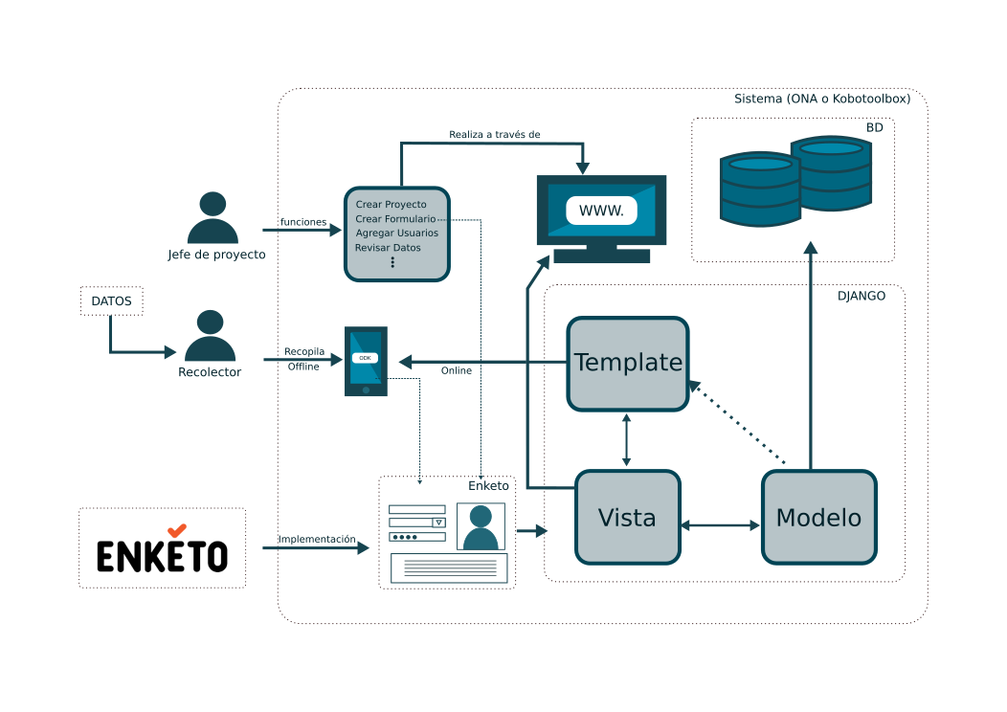
El plan a seguir será escoger alguna de ellas para su instalación. Para ello se realizo una consulta minuciosa en cada uno de los repositorios de dichas plataformas, ambas disponibles en Github, se revisaron los contribuidores, la licencia, los Issues, el método de instalación, las dependencias, la comunidad, los commits, entre otras cosas. De esto se concluye que ambos proyectos están muy relacionados entre si y esto hace dificil la desicion a tomar. Ambas están siendo desarrollados muy de la mano, pues se encontraron conexiones y relaciones entre ellas, por ejemplo el recolector de datos de Kobotoolbox esta basado en onadata, el cual es el recolector de datos de ONA, ya que ONA es la empresa detras de onadata. En los repositorios de ONA existen Forks de los repositorios de Kobotoolbox lo que podría significar algún tipo de contribución de ONA a Kobotoolbox, tambien ambos proyectos comparten contribuidores, Respecto a Issues y commits la cosa no ayuda pues en ciertos aspectos onadata presenta ventaja, mientras que en las otras Kobotoolbox es quien gana, incluso ambas herramientas funcionan en una instalación típica o en Dockers. Cabe resaltar, nuevamente, que esta informacion fue tomada de lo que mostraban los repositorios de Github de ambos proyectos.

Se debe tomar una desicion, onadata o kobotoolbox, y la unica manera de desicir es comparar la estrudtura de ambas herramientas y poner a prueba su funcionamiento. Al estar desarrolladas en python, mas específicamente en Django, ambas cuentan con la sigueinte estructura.

Figura 2. Estructura del funcionamiento de onadata y Kobotoolbox.
Es necesario hacer énfasis en una de las tantas similitudes que presentan onadata y kobotoolbox y es el uso de Enketo, ya que esta librería presenta una gran variedad de opciones y robustes a la hora de hacer toma de datos offline.

INSTALACION
La estructura es similar, queda comprar su funcionamiento. Primer factor a comprar es su facilidad de instalacion, y la documentacióna respecto. Onadata presenta un proceso de instalacion complicado e incluso presenta una documentación incompleta y desactualizada para dicho proceso, a tal punto que existen varias guiás de terceros con pequeñas modificaciones para cada caso, e incluso se realizaron pequeñas modificaciones no documentadas en el proceso de instalación. Para la instalación de onadata se tuvieron en cuenta las recomendaciones de las distintas guiás disponibles⁵. En caso contrario Kobotoolbox⁶ es muy sencilla de instalar un par de lineas en la terminal, una buena conexión a Internet, un par de minutos o una hora y listo, Kobotoolbox instalado. Las instalaciones anteriormente mencionadas se realizaron en local, ya que al servidor solo se montará una de ellas.

FUNCIONAMIENTO
Comparando su funcionamiento y experiencia de usuarios Kobotoolbox es la mejor herramientas, el funcionamiento de onadata se puede probar creando una cuenta en la pagina web https://odk.ona.io y el funcionamiento de Kobotoolbos se puede comprobar creando una cuneta en la pagina web https://kf.kobotoolbox.org. Las cuentas creadas en las plataformas web de ambas entidades son cuentas limitadas. Onadata Classic (que es la herramienta instalada, pues existe una opcion con muchas mas funcionalidades displonible en la web https://ona.io/, pero no es util para Geomatica dado que tendrian que incurrir a gastos, no de licencia pero si de servicios, ya que la cuenta basica es muy limitada) presenta una gran desventaja frente a Kobotoolbox puesto que no deja de ser un CRUD para encuestas XLSFORM echas a mano en excel o cualquier hoja de calculo. La estrucutra mencionada anteriormente la cumple onadata (ona.io), pero no la cumple onadata classic (odk.ona.io). En cambio kobotoolbox si presenta las mismas funcionalidades tanto la version que se instalo como la version en la plataforma oficial, a excepcion a un cambio en la GUI.

Por estas razones se elige instalar Kobotoolbox en los servidores de Geomatica. Y aquí surgen nuevos inconvenientes, Kobotoolbox presenta tres maneras para ser instalada en un servidor. Mediante Dockers11, Manual, o usando una maquina virtual con vagrant (Usada para las pruebas ). La instalacion de Dockers y la Manual se descartan debido a su complejidad, dado que para ambas se requiere de conocimeintos profesionales en servidores y en linux. La instalacion mediante Vagrant y maquina virtual es las mas sencilla de realizar pero presenta un inconveniente y es que kobotoolbox ya no le da soporte a esta metodología. Y la documentación y foros sobre esta metodologia en la actualidad son nulas.

COMPARACION CON ARCGIS
Igual que con todas las demas herramientas arcGIS cuenta con una plataforma Web donde se pueden observar una breve explicación de sus funcionalidades. Para empezar arcGIS es todo un “ecosistema” de aplicaciones, API’s, funcionalidades, cursos, personas, etc. que comparados con Kobotoolbox, se queda pequeño. Para empezar arcGIS cuenta con una mayor cantidad de personas desarrollando y dando soporte, y esto se puede ver en el Github de arcGIS comprado con el Github de Kobotoolbox. Como segundo punto de comparacion. Kobotoolbox y arcGIS tienen un enfoque diferente. Kobotoolbox es una herramienta para la recoelccion de datos y arcGIS es una herramienta cartografica, cabe resaltar que en el mundo de arcGIS existe tambien una herramienta recoelctora de datos, la cual es libre de usar, arcGIS Collector. En otras palabras arcGIS no cobra por la recoleccion de los datos en si, si no por el tratamiento o uso de estos datos en su plataforma y con las distintas funcionalidades sobre mapas que presenta, pues como herramienta cartografica presenta una amplia cantidad de funciones sobre mapas. ArcGIS en el mercado es comparado con Google Maps, ya que con ambas herramientas se pueden crear distintos tipos de mapas.

INSTALACION EN SERVIDOR
** EN PROCESO con problemas**

CONCLUCIONES
- Se realizaron varias entrevistas con ingenieros del grupo logrando una lista completa de requerimientos con los cuales fue posible escoger la herramienta mas optima para geomatica.
- Se realizo la investigación y arrojo una lista de distintas alternativas para el software areGIS.
- Se decide usar Kobotoolbox debido a su ventaja sobre las demas herramientas consultadas.
- **EN PROCESO con problemsa**

REFERENCIAS
- SOTO-LESMES Virginia Inés, DURAN María Mercedes de Villalobos. El trabajo de campo clave en la investigación cualitativa. AQUICHAN VOL. 10 No 3 - CHÍA, COLOMBIA - DICIEMBRE 2010 p. 253-266.
- OMONTE Rivero Abraham. Ciencias Sociales y administrativas. Investigación académica. [en linea] <http://www.mailxmail.com/curso-ciencias-sociales-investigacion-administrativas-academica/trabajo-campo-concepto-diseno> [citado: 4-Nov-17]
- UNIVERSIDAD nacional autónoma de México. Aspectos teóricos de la medición y métodos de recolección de datos. [en linea] <http://www.psicol.unam.mx/Investigacion2/pdf/METO6F.pdf> [citado: 4-Nov-17]
- Free Software Foundation. ¿Qué es el software libre? [en linea] <https://www.gnu.org/philosophy/free-sw.html> [citado: 4-Nov-17]
- Giuas de Instalacion onadata. <https://github.com/badili/classic_ona/blob/master/installation-configuration.md>, <https://gist.github.com/oguya/8c7b81634d648500a8c00400abab327e>, <https://github.com/bibbox/app-azizi-amp>, <https://api.ona.io/static/docs/install.html> [en linea] [citados: 04-Nov-17]
- Guias de instalacion Kobotoolbox [en linea] [citado: 4-Nov-17] <http://support.kobotoolbox.org/customer/portal/articles/1691105-using-kobotoolbox-offline>.

